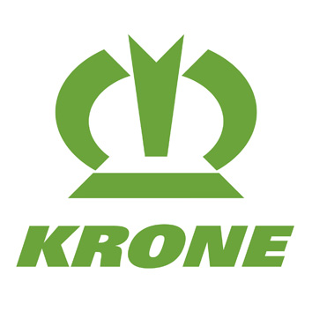

*Premiär för ny, bogserad slåtterkross från Krone – EasyCut TC320 CV. Välkommen till Söderberg & Haak i monter A03:12.*

På Elmia Lantbruk premiärvisas en ny generation, bogserade slåtterkrossar från Krone. Maskinen, som ställs ut, är en EasyCut TC 320 CV Collect. Beteckningen TC betyder att maskinen är försedd med centrumdrag, så att den kan arbeta både till höger eller vänster om traktorn. EasyCut TC 320 CV har fått en ny, modern design med rundare former och en slät nedåtsluttande ovansida, för att förhindra att det samlas material ovanpå maskinen. Arbetsbredden är på 3,16 m medan transportbredden endast är 3,0 m.

Hela slåtterenheten skyddas av en spänd skyddsduk. Själva slåtterbalken är Krones tusenfalt beprövade SmartCut-balk, med optimerade avstånd mellan knivtallrikarna. De tallrikar som roterar från varandra framåt, är nu placerade närmare varandra för att ge större överlappning för knivarna. På så sätt uppnås, även vid svåra slåtterförhållanden, en perfekt snittbild. Lika perfekt blir det i kraftiga bestånd, där det större tallriksavståndet mellan de tallrikar som roterar mot varandra bakåt, ger plats åt större materialmängder, för en problemfri materialtransport. På så sätt uppnås högre kapacitet med perfekt arbetsresultat.

Andra kännetecken är den underhållsfria, helsvetsade slåtterbalken, som ger långt och tryggt ägande. Som standard är maskinen utrustad med den patenterade SafeCut-balksäkringen. Extra breda och specialhärdade släpmedar skyddar balken på undersidan och ger samtidigt lägre marktryck, vilket skonar återväxten. Andra fördelar är att de fastskruvade släpmedarna är lätta att byta ut.

Som standard är maskinen utrustad med snabbkopplade knivar. Den är försedd med en knivlåda, där reservknivar kan förvaras och vara lätt tillgängliga. På knivtallrikarna finns flera slitdelar, vilket innebär att ägarkostnaderna blir betydligt lägre än då kompletta tallrikar måste bytas ut.

Krossenheten består av aggressiva, V-formade stålslagor som bearbetar materialet över hela arbetsbredden. Den stora krossrotorn, med en diameter på 640 mm, ger ett problemfritt materialflöde och en snabbare upptorkning.

Krossen kan enkelt ställas in för två olika varvtal, 600 eller 900 r/min, vilket utförs med en spak på krossväxellådan.

Dessutom kan EC TC 320 CV förses med en 91 cm bred sidomatta, så att två strängar kan läggas ovanpå varandra. Den hydrauliskt drivna mattan kan ställas in steglöst. Med ställbara ledplåtar kan man enkelt ställa om för bredspridning, för att uppnå en ännu snabbare och jämnare upptorkning.

**Komfortabel och praktisk**

Den nya generationen slåtterkrossar har fler, nya egenskaper som gör skördearbetet både effektivare och komfortablare. Som standard har man t ex, från förarhytten, hydrauliskt ställbar avfjädring och enkel omställning mellan strängläggning och bredspridning.

Ny tillvalsutrustning är hydrauliskt ställbar stubbhöjd och hydrauliskt uppfällbara sidoskydd.

Den nya generationen bogserade EasyCut kommer även i en 3,6 m version med centrumdrag (TC 360) samt i 3,2 m version med sidodrag (TS 320).

**Tekniska data TC 320 CV:**

Vikt ca. 2280 kg

Transportbredd 2,99 m

Transportlängd: ca. 7,1 m

Effektbehov från ca. 59 kW (80 hk)

För mer information:

Per Johnsson

Produktchef Lantbruk 046-259221